**Predikcia výkonu automobilu**

**pomocou lineárnej regresie**

**Krátky popis datasetu**

* obsahuje údaje o autách (spotreba, výkon, hmotnosť, rok výroby).

**Popis jednotlivých krokov**

* načítanie knižníc,
* načítanie datasetu,
* čistenie dát,
* výber vstupných a výstupných premenných,
* rozdelenie na tréning/test,
* tréning modelu,
* predikcia a vyhodnotenie,
* vizualizácia výsledkov.

**Screenshoty výstupov**

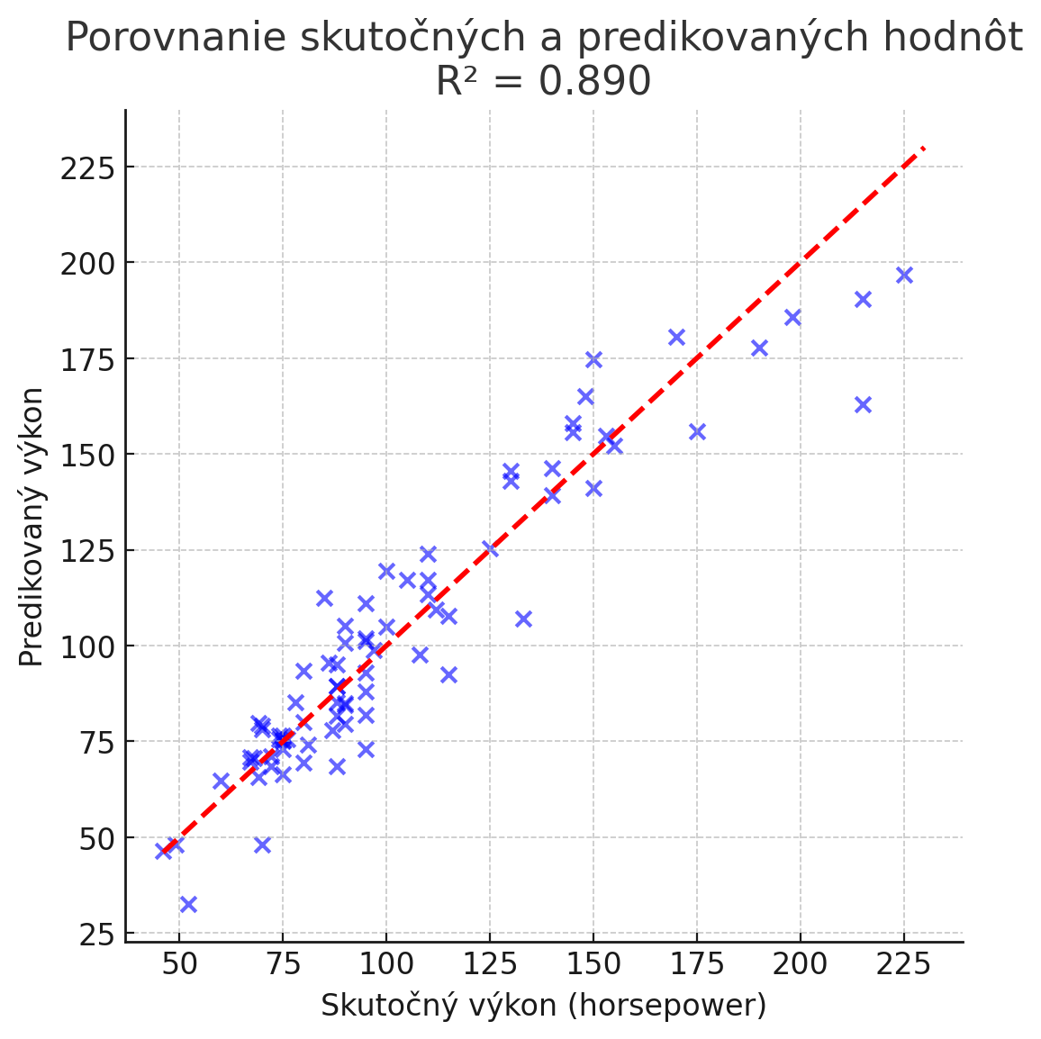

**Záver**

výkon motora s: R² skóre = 0.89

model vysvetľuje približne 89 % variability výkonu auta